常州市滨江中学化学组活动记录表
活动时间：2022年 3月31日
活动地点：线上
活动参与人员： 林丹 徐懿 龚钰莹 宫万磊
活动具体内容（附照片文字）：
本周是学生居家学习的第三周，我们也迎来了久违的校园生活。周一至周四进行了线上教学，周五、周六九年级师生在做好疫情防护的基础上率先复课。
课前：精心准备，有的放矢
上周化学新课全部结束，本周也进入了中考复习阶段。经过组内讨论，结合四月份要进行的新课结束考试，我们计划先复习七八九三章，采用倒序，先将考察要求相对较低的《有机物 材料》进行了复习，再带领学生将酸碱盐的基础知识进行了回顾梳理。我们复习的材料以《创新优化学案》为主，考虑到部分学生的学习资料不在手边，我们将用到的四节内容进行扫描，制作成PDF格式，便于学生打印。组员分工，配合上课内容，制作了PPT，便于学生跟上节奏。
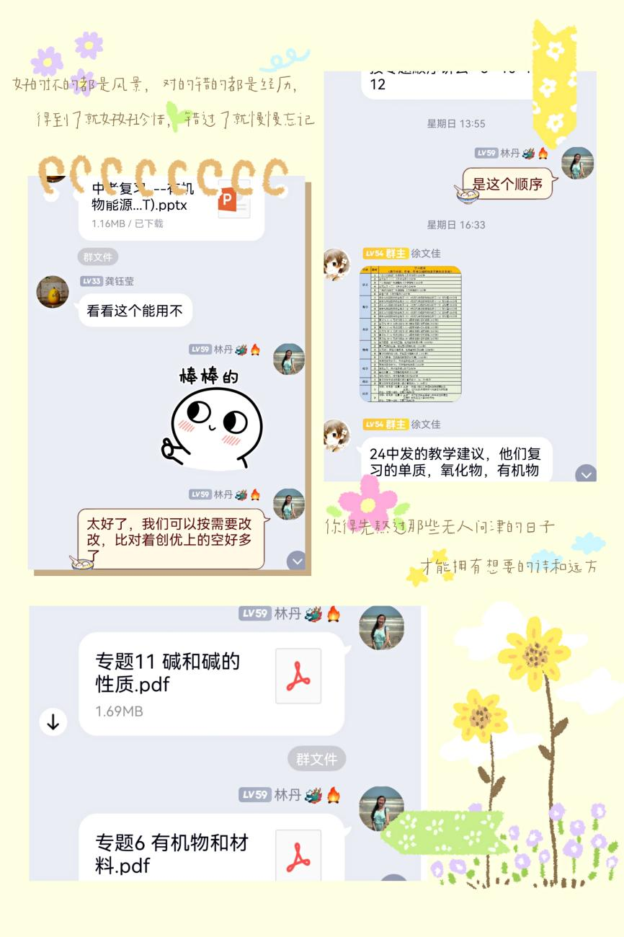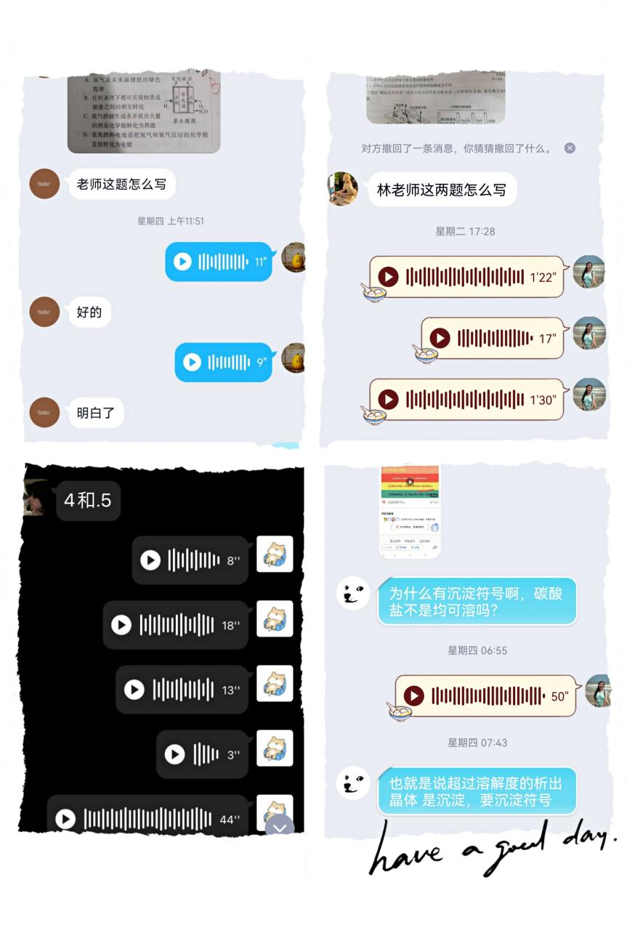
课中：夯实基础，加强交流
课前，教师们会提前进入预定的会议室，和学生闲聊几句，安抚他们的心情。由于是复习课，教师加大了提问的范围和频率，学生上课也多了一些紧张感。复习过程中，发现学生的基础知识遗忘还是比较厉害的，教师一方面在线上积极引导鼓励学生，另一方面也对学生提出了要求：课后要及时复习巩固基础内容。由于线上一节课只有30分钟，所以教师们将较多的时间花在师生交流上，课后及时把笔记发群里，让学生补充完整。
课后：及时反馈，关心学生
下课后第一时间查看学生的参会记录，对于未参会的同学或参会时间较短的同学，及时私聊，问明原因，以鼓励为主，支持他们重返课堂。线上教学期间，上课下课的界限也变得有些模糊了，因为QQ上“滴滴”声随时会响起，学生随时会抛出问题，我们就要及时为学生答疑解惑。复课后，还有少数学生仍滞留家中，无法返校。教师在下课后及时与学生联系，答疑解惑。

记录人：林丹
日期：2022年3月31日

